DRAC 3.0: MILLORA D’USABILITAT
Coincidint amb el seu desè aniversari, DRAC renova la seva imatge, posant en explotació el DRAC 3.0 fruit del treball conjunt de l’Àrea TIC amb UPCnet i amb la Unitat d’Informació RDI (GPAQ). Es recomana fer servir el Firefox o el Chrome com a navegadors.
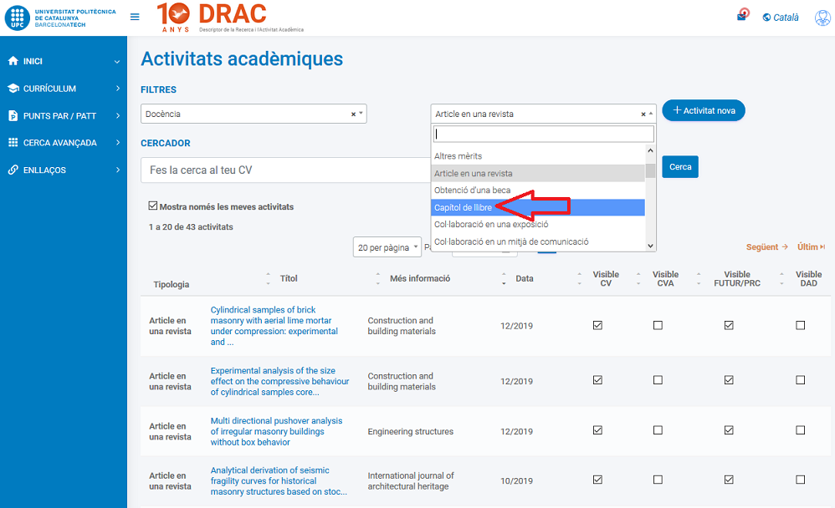
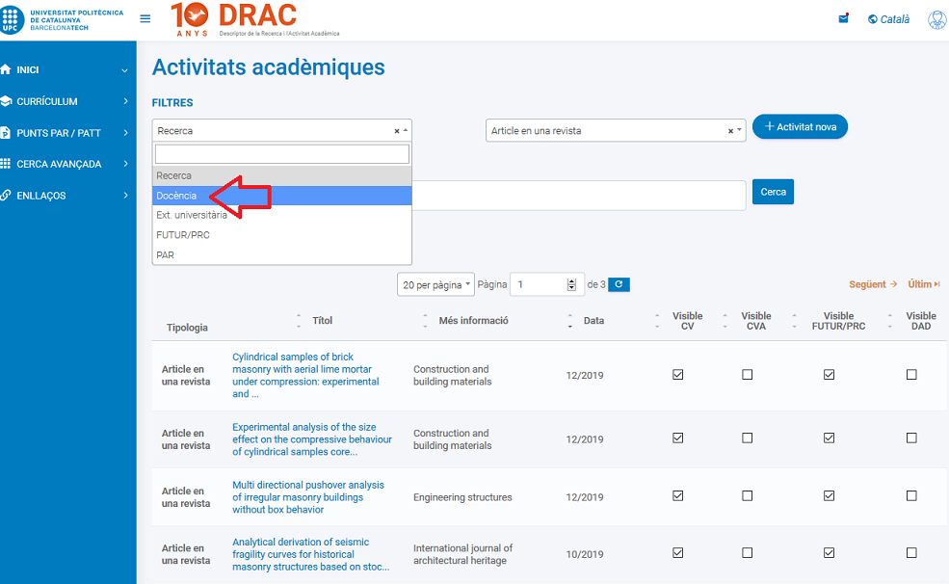
La principal novetat d’aquesta nova versió es troba al cercador de la part central de la pàgina d’inici del DRAC, on, per defecte, us mostra els vostres articles en revista de recerca. Per canviar la tipologia d’activitats a mostrar, hem de fer servir els filtres de la part de dalt. Al primer desplegable seleccioneu el caràcter de les activitats a mostrar o cercar; és a dir, de recerca, de docència, d’extensió universitària, les que es mostren al portal Futur de la UPC i al Portal de Recerca de Catalunya(PRC), o bé les activitats que donen punts PAR.
A més, també es pot filtrar per la tipologia d’activitat al següent desplegable, com ara, per exemple; canviant d’articles en revista a capítol de llibre, en aquest cas, de caràcter de docència.
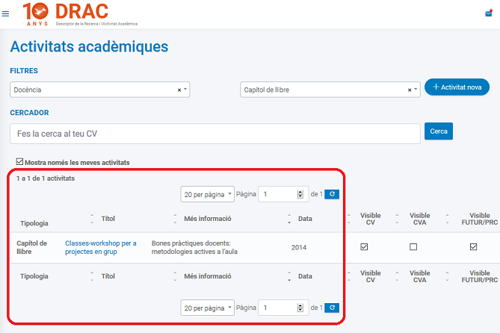
Veureu com canvia el llistat que es mostra a la part de baix, una vegada canvieu la tipologia d’activitat al segon desplegable:

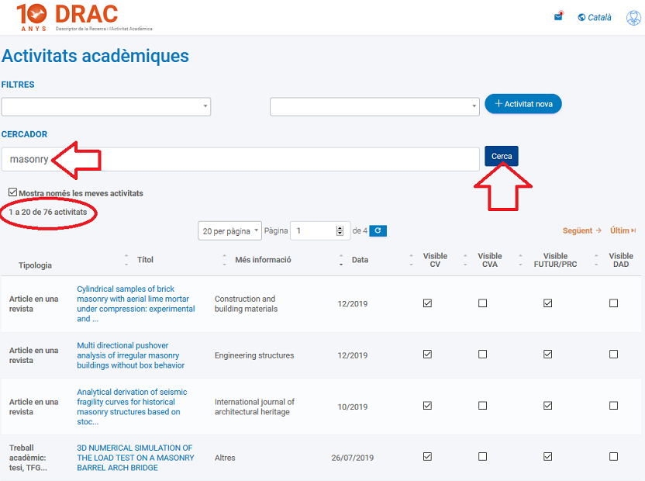
També es pot cercar directament al cercador sobre la tipologia d’activitat escollida, o bé, sinó escollim cap dels filtres de dalt, la cerca ens la farà entre totes les nostres activitats. Simplement hem d’escriure alguna paraula que contingui el títol de l’activitat que cerquem i prémer el botó de “Cercar”.
Tots els resultats d’aquestes cerques són clicables, és a dir, si cliquem sobre un dels títols que apareix al llistat, DRAC ens obre l’activitat en qüestió per veure o editar el seu contingut.
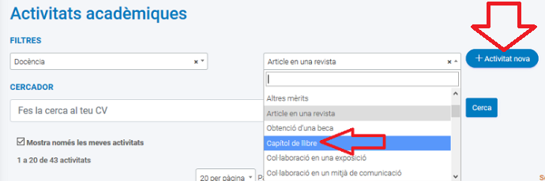
A la mateixa pantalla d’inici del DRAC 3.0 es poden afegir noves activitats prement el botó “+ Activitat nova” aprofitant els mateixos filtres que amb la cerca d’activitats:
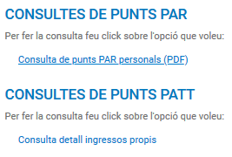
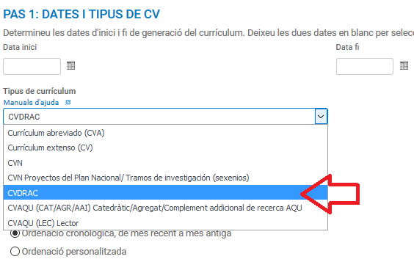
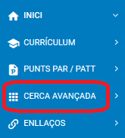
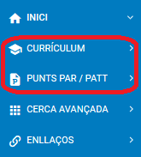
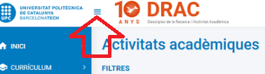
D’aItra banda, a la nova pantalla d’inici també escolliu les activitats que voleu mostrar als currículums generats mitjançant DRAC, al currículum abreujat (CVA), al portal Futur de la UPC i al Portal de Recerca de Catalunya (PRC) i, en el cas dels estudiants de doctorat, escollir aquelles activitats que vulguin mostrar o no al Document d’Activitats del Doctorand (DAD) -a la darrera columna-, simplement marcant o desmarcant-les als check box de cada columna:
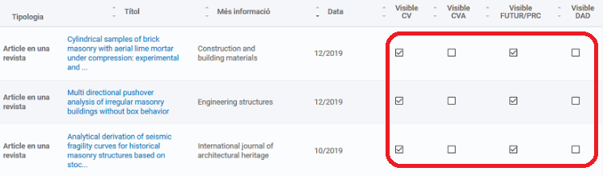
Pel que fa la resta d’opcions del nou menú, que s’ha traslladat a l’esquerra de la pantalla, i el qual es pot amagar fent click al botó situat a la part superior esquerra entre mig del logo de la UPC i el logo del nou DRAC 3.0, per poder treballar el llistat d’activitats amb la totalitat de la pantalla:
Continuem tenint les opcions de “Currículum” i “Punts PAR/PATT”, des d’on es generen els currículums, i també els llistats de punts PAR i PATT.
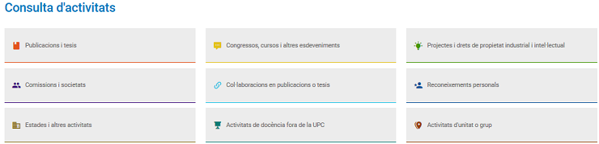
A continuació, trobeu la opció de “Cerca avançada”; des d’on s’accedeix als diferents subapartats de cadascú dels apartats del DRAC, i des d’on es cerca dins de cadascú d’ells per altres camps, com ara; el DOI, el codi de l’activitat del DRAC o l’autor -si es desclica el flag de “Només les meves activitats”- del formulari de cerca que s’obre per cadascuna:

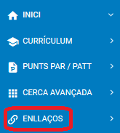
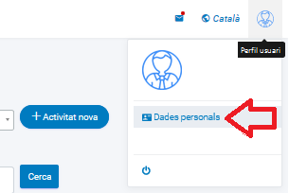
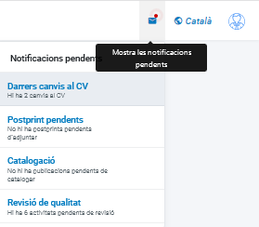
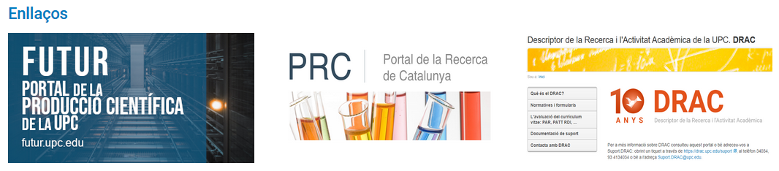
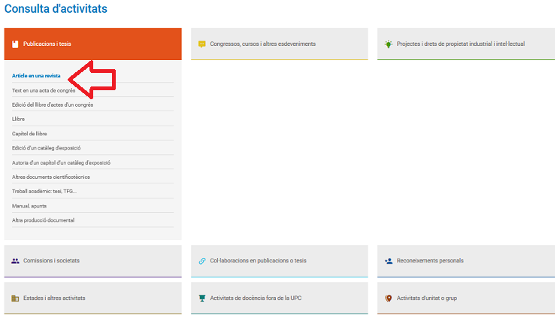
A la darrera opció del menú “Enllaços” trobeu els enllaços directes per accedir a les vostres fitxes del Portal Futur de la UPC i del Portal de Recerca de Catalunya (PRC), a més, d’un enllaç cap al portal de DRAC; que és on tenim publicat tot el material d’ajut sobre el funcionament i novetats del DRAC, les normatives sobre els punts PAR i PATT, els grups de recerca de la UPC, etc.
A banda d’això, els i les responsables de Grups de Recerca, així com, els i les director/es d’Unitats Acadèmiques una altra opció anomenada “Unitats/Grups de recerca” des d’on es consulten i es modifiquen les dades de la unitat o grup i des d’on es generen les memòries.
I per últim, a la part superior dreta de la pantalla d’inici del DRAC 3.0 trobeu les notificacions pendents a la icona del sobre, així com, la opció per canviar d’idioma la home del DRAC 3.0; que ha estat traduïda al castellà i a l’anglès, clicant a la icona de la bola del món, i també, la opció per accedir al vostre apartat de “Dades Personals” de DRAC clicant a la icona del nino:

